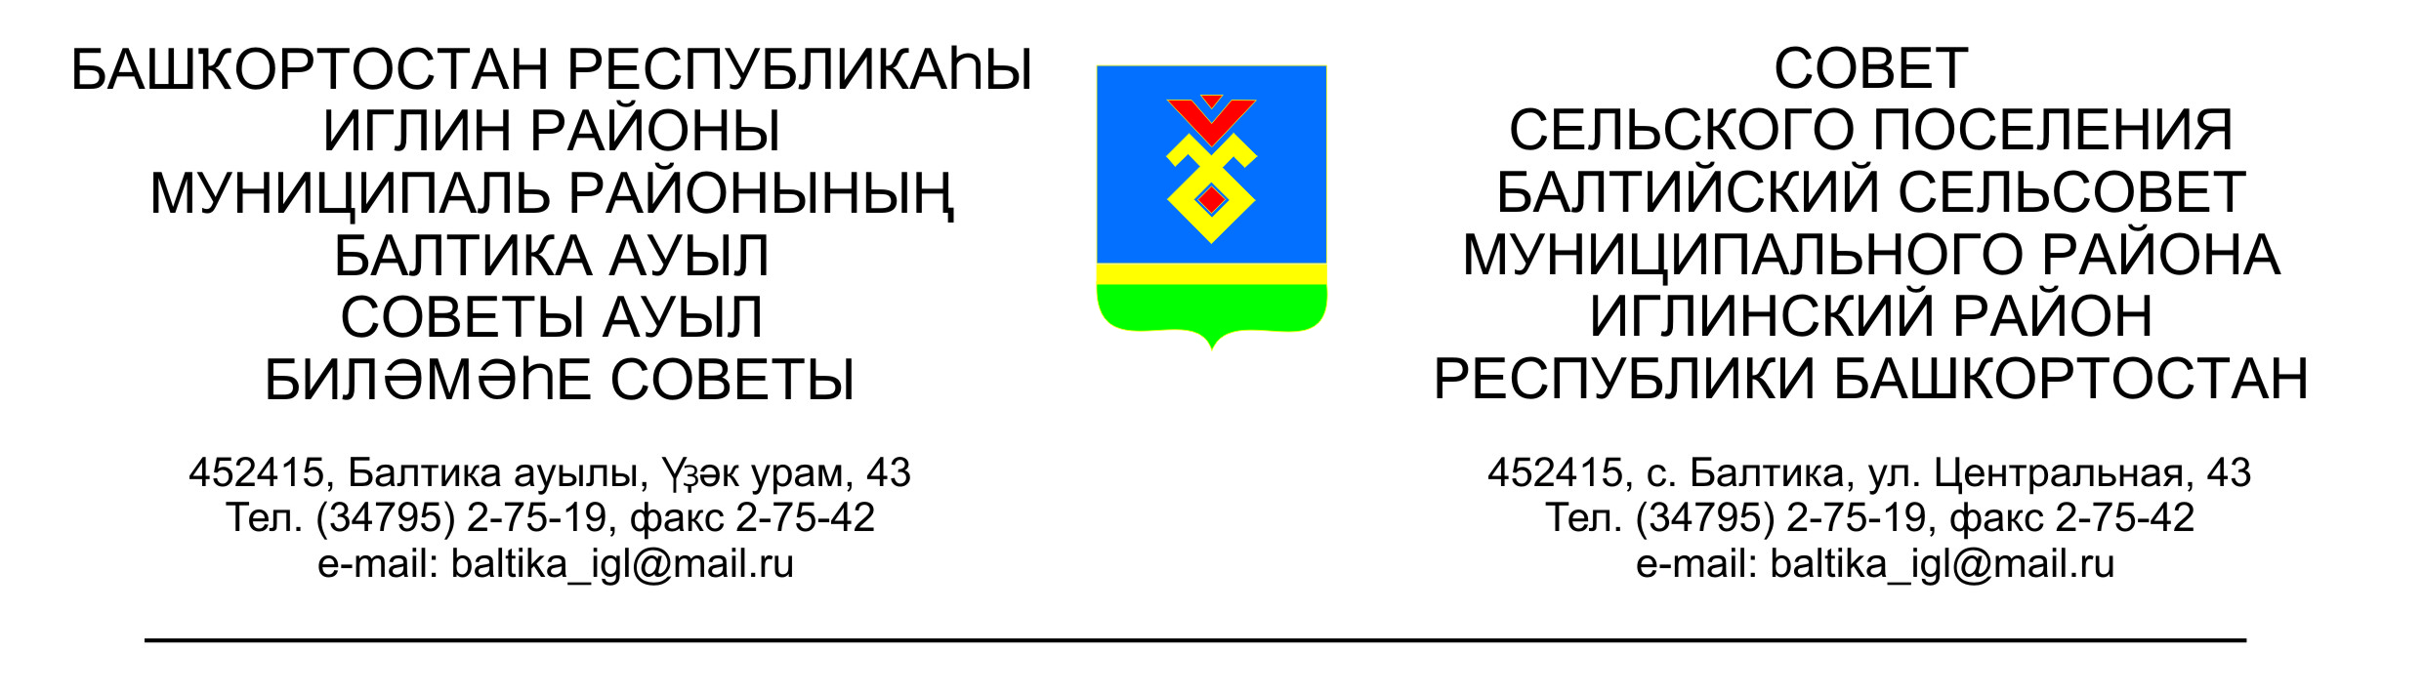
КАРАР РЕШЕНИЕ
Совета сельского поселения Балтийский сельсовет муниципального района Иглинский район Республики Башкортостан

Об отклонении проекта решения «Об утверждении проекта планировки и межевания территории земельного участка»

В соответствии с ч. 1 ст. 14 Федерального закона от 06.10.2003 № 131-ФЗ «Об общих принципах организации местного самоуправления в Российской Федерации», на основании ч. 10 ст. 45«Градостроительного кодекса Российской Федерации» от 29.12.2004г. №190-ФЗ (ред. от 30.04.2021), согласно ст. 17 п.1 пп.9 Федеральный закон от 29.07.2017 N 217-ФЗ (ред. от 22.12.2020) "О ведении гражданами садоводства и огородничества для собственных нужд и о внесении изменений в отдельные законодательные акты Российской Федерации", в связи с отсутствием реестра членов садового некоммерческого товарищества, протокола общего собрания членов садового некоммерческого товарищества в предоставленных к рассмотрению документов, согласно правилам землепользования и застройки, а также генерального плана сельского поселения Балтийский сельсовет, Совет сельского поселения Балтийский сельсовет муниципального района Иглинский район Республики Башкортостан рассмотрев проект решения «Об утверждении проекта планировки и межевания территории земельного участка» решил:

1. Отклонить проект решения «Об утверждении проекта планировки и межевания территории земельного участка».
2. Обнародовать данное решение, путем размещения на информационном стенде Администрации сельского поселения Балтийский сельсовет муниципального района Иглинский район Республики Башкортостан.

Глава сельского поселения И.М.Бугвин

«14» мая 2021 год
№ 190

